
JINYUJIA金誉佳
STYLISTICTECHNOLOGYCO.,LTD

国体系列测试仪
蛇形跑
产品使用手册

河北金誉佳文体科技有限公司
www.Jinyujiasports.com

公司地址：河北省沧州市新华区后三里工区2号楼
电话：0317-7920679
传真：0317-3146778
E-mal：jinyujia008@126.com

/追/求/品/质/完/美 屹/立/品/牌/之/林/




河北金誉佳文体科技有限公司
HebeiJinyujiaStylistictechnologyco,.ltd

地址:河北省沧州市新华区后三里工业区2号楼
销售热线:0317-5696698,5696196,5696995
传真:0317-3146778
售后服务热线:400-6031-785
邮政编码：061000

目录
目录 1
第1章 公司简介 3
第2章 产品介绍 4
2.1 智能主机特点 4
2.2 智能主机技术参数 5
2.3 智能主机部件 5
2.4 智能主机面板 5
2.5 智能主机接口介绍 5
第3章 通用功能介绍及使用 6
3.1 输入学号及测试 6
3.2 音量设置 6
3.3 对比度设置 6
3.4 成绩查询 6
3.5 高级设置 7
3.6 信道设置 7
3.7 数据删除 7
3.8 备份上传 7
3.9 项目选择 7
3.10上传重置 7
3.11 软件版本 7
3.12 时钟功能 7
3.13 扩展功能 7
3.14主机注意事项 8
第4章 产品外设功能介绍及使用 8
4.1 蛇形跑测试仪 8
第5章 售后服务 9

第1章 公司简介
河北金誉佳文体科技有限公司是一家专门生产体育器材、体质检测器材、体育电子产品及音美器材、教学仪器的企业，座落于燕赵大地古城沧州，成立于2004年，注册资金1280万元。 在企业发展的历程中，始终追求卓越，超越自我，把“黄金信誉，尚佳服务”做为企业精神和不懈追求，凭借雄厚的研发力量、先进的生产技术、完善的售后服务和严格的管理体系，企业不断发展壮大，成为业界的领跑者。成立以来，公司通过了ISO9001-2008质量管理体系认证，ISO14001-2004环境管理体系认证和OHSAS18001-2007职业健康安全管理体系认证，先后被中国篮球协会、国家体育总局器材装备委员会、中国体育用品联合会吸纳为会员单位，2005年成为中国文教体育用品协会理事单位。 公司产品执行国家“GB23176-2008”、“GB/T19851.12-2005”标准，公司生产的体质检测器材被评为中国教育装备行业协会2015年度推荐产品，全部产品被国家体育用品质量监督检验中心认定为合格产品，被中国消费协会推荐为“质量可靠，消费者放心产品”。
随着经济和社会发展，人民群众物质文化生活水平不断提高，追求高雅健康的体育休闲娱乐逐渐成为社会时尚，体育事业迎来了大发展、快发展的最佳机遇期。 金誉佳公司全体员工愿以开拓进取的精神与精诚合作的态度和体育界同仁、体育爱好者广交朋友，为国民身体素质的提高做出更大的贡献！ 金誉佳愿做您永远信赖的朋友！

产品介绍

2.1 智能主机特点
1.主机采用ABS注塑白色壳体，美观大方，测试精准快捷、移动方便；
2.良好的人机交互界面，菜单设计更加合理人性化；
a.采用7吋LCD彩色液晶触摸屏；分辨率800×480，可以显示更多信息，
界面清晰；
b.触摸按键更大设计，使用更加方便，避免操作失误；
c.内置真人语音，全程语音提示播报，音量可调节，对比度可调节等；
3.输入信息多种方式：
a.触摸键盘输入学生学号或其他指定代码，具有自动累加功能；
b.通过主机内置IC射频卡感应器读取学生智能卡信息(可选项）；
c.通过外接条形码扫描枪，扫描输入学生信息条码（可选项）；
d.通过外接二维码扫描枪，扫描输入学生信息二维码（可选项）；
4.主机与附件、计算机，三部分均为无线传输；避免测试受连线的约束以及 测试过程中测试者误碰连线等问题；
5.宽电源电压，交直流两用设计：使用时，可使用主机内的大容量锂电池供电，
也可直接接入市电AC220V/50Hz使用；
6.数据双安全保障
采用进口不同型号芯片双重备份功能，避免芯片损坏数据丢失。主机可存储 50000～100000条；
7.数据上传
通过无线方式可进行实时传输或者集中传输；
8.一机多用功能
主机可以选择需要测试的项目，实现一台主机可以测试多种项目；
- 实时时钟功能
主机可以实时保存测试者测试成绩以及测试时间；
10.扩展LED功能
主机可配置专用LED屏,显示测试者个人信息以及成绩等；

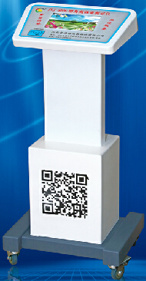
2.2 智能主机技术参数
1.工作环境:温度5℃～40℃ 湿度≤90％
2.电 源:AC220V/50Hz DC 12v/11A锂电
3.LCD分辨率:800×480
4.LCD屏幕尺寸:7寸
5.无线上传距离:500米

2.3 智能主机部件
主机1台 充电器1个

2.4 智能主机面板
液晶屏

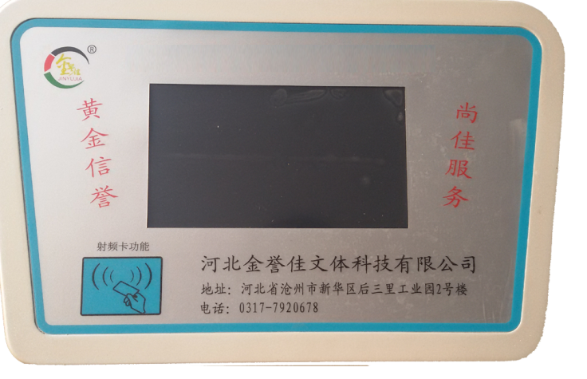
如右图示：

液晶屏：显示测试状态及菜单信息

感应区：持IC卡靠近，读入信息

刷卡感应区

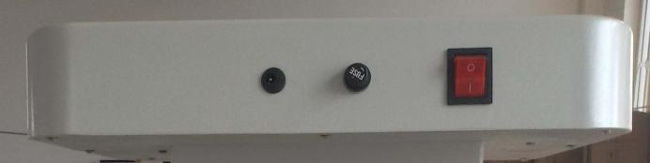
2.5 智能主机接口介绍

2.5.1接口1介绍

电源孔：AC220v转12v电源输入

保 险：防止电流过大时对电路造成损坏

开 关：开启和关闭主机电源 电源孔 保险 开关

2.5.2接口2介绍
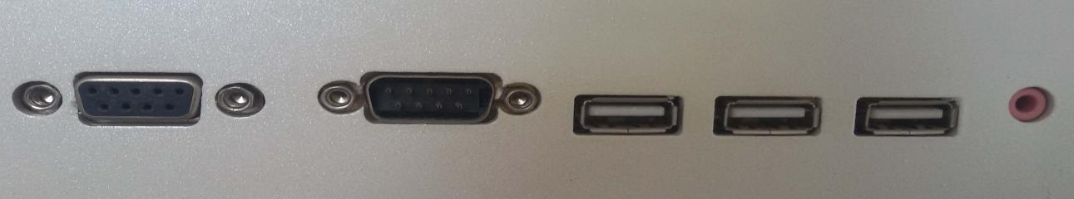
1 2 3 4 5 6
1.串 口1：有线连接时与外设通信
2.串 口2：条形码、二维码扫描枪接口
- usb接口1：与电脑有线传输接口
- usb接口2：U盘插口，将主机的测试成绩导出
- usb接口3：备用接口
- 音频口：外接音箱

通用功能介绍及使用

3.1 输入学号及测试
1.主机开机后根据语音提示,点击屏幕任意位置进入等待测试界面;
2.点击学号一栏下面区域,通过触摸屏上面的数字/字母按键输入学号;
3.OK键:输入完成一条信息后,点”OK键”,进入下一条信息输入,学号自动累加;
4.清除键:点击”清除键”,可以逐条删除输入信息;
5.完成键:当所有信息输入完成后,点击”完成键”,进入等待测试界面;
6.开始测试键:当测试者信息输入完毕,点击“开始测试键”,开始测试;

3.2 音量设置
在等待测试界面,点击“菜单键”,进入功能设置界面,点击“音量设置键”, 设置音量;

3.3 对比度设置
在等待测试界面,点击“菜单键”,进入功能设置界面,点击“对比度键”,设置 对比度;

3.4 成绩查询
在等待测试界面,点击“菜单键”,进入功能设置界面,点击“成绩查询”进行成绩查询。
选择“翻页查询”：按“上一页”和“下一页”进行查询;
选择“精确查询”：通过输入学号、扫描条形码或二维码精确查询到个人成绩

3.5 高级设置
在功能菜单模式下选择“高级设置”，输入工程模式密码，本机密码为：181818,按“确定”键，进入高级设置;

3.6 信道设置
在高级菜单模式下选择“信道设置”，选择要设定的本机信道地址。按“确 定”键设定;
注:同一测试场地同一测试项目多台测试仪器时，要选择不同的信道地址;

3.7 数据删除
在高级菜单模式下选择“数据删除”，按“确认”键进行数据清空，按下“确定”后，主机存储的数据都将删除;

3.8 备份上传
在高级设置模式下选择“备份功能”，进行备份数据的删除和查询以及上传;

3.9 项目选择
在高级设置模式下选择“项目选择”进行需要测试项目的选择;

3.10上传重置
在高级设置模式下选择“上传重置”，按下“上传重置”后，数据采集将从主机存储的第一个数据开始重新采集;

3.11 软件版本
在高级设置模式下选择“软件版本”进入，查看版本信息;

3.12 时钟功能
1.主机内部带有高精度数字时钟，记录测试者的测试时间以及时钟功能;
2.在功能菜单下选择“时间设置”，然后进行时间的设置，默认出厂已将设置好，当时间不准时或者基带钮扣电池没电时进行重新校对;

3.13 扩展功能
- 主机可配带无线高亮高寿命LED显示屏，对测试者的测试信息及测试成绩进行现场公示;
2.外接LED屏与主机间通信配置,在高级模式下点击外设配置,单人测试项目 直接点”确定键”,然后LED屏重新上电即可;多人测试项目选择”01”,然后LED屏重新上电即可;

3.14主机注意事项
1.本产品为精密仪器，应注意防水防潮。
2.避免硬物剐蹭屏幕，以免损坏屏幕。
3.使用时，应当先插上电源插头再按下开关。（配带电池的主机，可以不插外接电源直接测试，主机充电时插上电源插头即可，同时也能测试，长时间不用应及时对主机充电，保证电池的正常使用）。
4.关机时，先关闭开关再拔出电源插头。
5.在产品不经常使用时候，要有对应负责人定期对带电池的产品进行充电维 护;

产品外设功能介绍及使用

3.1产品型号

国体型

3.2产品特点
1.全新抗阳光干扰设计，适于户外使用
2.外设采用可充电式12V锂电池供电
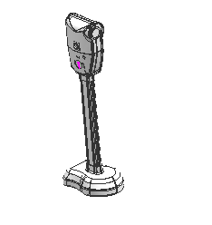
3.无线设计，内置无线模块，主机与外设无线连接

3.3技术参数
1. 电压：DC12v
2. 量程：0~999.9s
3. 分度值：0.1s
4. 误差：±0.1s

3.4蛇形跑测试仪零配件
发射探头 1个；接收探头 1个；底座 2个； 标志杆 7根
探头支撑杆 2根； 12v锂电充电器 2个；

3.5 产品安装
1.先将2根探头支撑杆 2.最后把接收探头和发射探头
和2个底盘固定安装好; 安装在2根装好的支撑杆上;
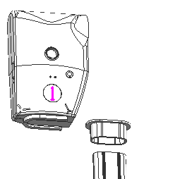
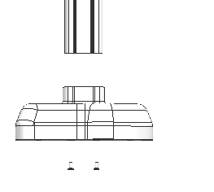

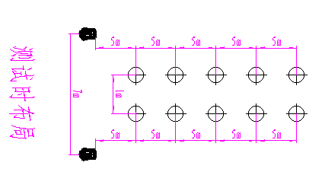
3.6 使用方法
- 通信配置:主机在高级设置界面,点击“外设配置键”,然后设置外设地址,然后点击确定,然后短跑测试附件重新开机即可; (出厂时已经配置好)
- 位置摆放,如下图:

3.测试:输入学号,然后点击开始测试,测试者从红外测试杆中间进去,一次绕杆运球,然后在从红外测试杆中间穿出,测试结束;每犯规一次,可手动添加;

3.7注意事项
1.测量杆使用了锂电池，长时间不用时需要充电，有条件者可以边测试边充电。
2.发射和接收探头要对正，否则会影响数据的准确性。

第5章售后服务
1.产品保修期为壹年，并提供常年维护服务。
2.免费安装、免费培训、免费咨询服务。
3.因人为损坏即不可抗拒的自然灾害和使用不当或未按使用说明书操作所造成的故障不在保修范围内。
4.保修期内对符合保修条件的产品，不收取维修备件费和工时费，对不符合保修条件的产品，收取一定费用。
※ 保修期的启始日期为最终用户现场安装之日。

